Fédération Algérienne de Football
Direction Technique Nationale

Direction Technique Régionale……….

Rapport de fin de stage DFE
Période allant du ………… au ………..

Nom :
Prénom :
Catégorie : U

Saison sportive 20.. / 20..

Sommaire

Introduction
Première partie : Cahier pédagogique
- Renseignement du stagiaire
- Information sur le club
- Objectifs
- Emploi du temps
- Matériel disponible
- Fiche de renseignement des joueurs
- Fiche d’assiduité
- Tests d’évaluation et interprétation
Deuxième partie : Planification
- Microcycle de 10 jours
- Fiches de séances
Troisième partie : Bilan du stage
- Conclusion
- Problèmes rencontrés
- Suggestions

Introduction
…………………………………………………………………………………………………………………………………………………………………………………………………………………………………………………………………………………………………………………………………………………………………………………………………………………………………………………………………………………………………………………………………………………………………………………………………………………………………………………………………………………………

Première partie
Cahier pédagogique

Renseignement du stagiaire

Nom :
Prénom :
Date et lieu de naissance :
Adresse personnelle :
Numéro de téléphone :
E-mail :
Fonction actuelle :
Autres diplômes :
Titre :

Informations sur le club
Adresse du siège :
Adresse du stade :
Membres administratifs :
- Président :N° de téléphone :
- Secrétaire :
Staff technique
- Entraineur séniors :
- Directeur Technique des jeunes :
- N° téléphone :
- Entraineurs des catégories jeunes
- U21 :
- U20 :
- U18 :
- U16 :
- U14 :
- U12 :
- U10 :
- U 8 :
- U 6 :
Staff médical
- Médecin :
- Kinésithérapeute :

Objectif
Objectif principal : ………………………
Objectif intermédiaire : ………………..
Sur le plan éducatif

- …………………………….
- ………………………………………………………
- ………………………………………………………..
- ……………………………………………………….
Sur le plan sportif
- ………………………………………………….
- ………………………………………………..
- …………………………………………………
- …………………………………………………..

NB/ Méthodes de travail doit être basée sur:

Matériel disponible
- Nombre de ballons
- Nombre de dossards
- Nombre de médecine-balls
- Nombre de plots
- Nombre d’assiettes
- Nombre de poteaux
- Nombre de cers aux
- Nombre de cordes
- Nombre de haies
- Nombre de petits buts
- Nombre d’échelles

NB/ Citez le nombre

Emploi du temps

JournéesPériodes | Matinée | Après-midi
Samedi
Dimanche
Lundi
Mardi
Mercredi
Jeudi
Vendredi

- Indiquez les horaires et les lieux des entrainements :

NB/ Cocher la case qui convient (+)

Renseignements des joueurs

N°^{s} | Noms | Prénoms | Adresses | Numéros de  Téléphone | Ecoles fréquentées | Années de pratique | Groupes sanguin
01
02
03
04
05
06
07
08
09
10
11
12
13
14
15
16
17
18
19
20
21
22
23
24
25
26

Fiche d’assiduité
N°^{s} | Noms | Prénoms | Période allant du ……………………..au ……………………………………
 |  |  | Journées
 |  |  | 1ère | 2ème | 3ème | 4ème | 5ème | 6ème | 7ème | 8ème | 9ème | 10ème
 |  |  | Dates
01
02
03
04
05
06
07
08
09
10
11
12
13
14
15
16
17
18
19
20
21
22
23
24
25
26
NB/ Appréciations : A : Absent P : PrésentM : Malade

Tests d’évaluation et interprétation

Types de tests
- ……………………………………………
- …………………………………………….
- ……………………………………………
- ……………………………………………

Résultats et interprétations

Deuxième partie
Planification et fiches de séance

Microcycle de 10 séances
Titre : « Entrainement de base »
Séances | Dates | Journées | Volume | Période | Thème | Objectifs de séance
01 | ../../20..
02 | ../../20..
04 | ../../20..
05 | ../../20..
06 | ../../20..
07 | ../../20..
08 | ../../20..
09 | ../../20..
10 | ../../20..

NB/ A remplir soigneusement:
Journée : Samedi, Dimanche, lundi, mardi, mercredi, jeudi, vendredi
Période: Matin, Après-midi
Thème : Physique, technique, tactique ……….
Volume : Volume horaire en minute

Fiches de séances (10)

Fiche de séance n° : 01

Entraînement de Base
Objectif de la séance : ………………………………………
Horaire: Date : Volume horaire : Lieu :
Catégorie : Matériel :
Parties | Contenu de l’exercice | Formation & Evolution | Durée | Observations
Partie Préparatoire | - Préparation du joueur (éveil neuromusculaire  - Stimulation technique etcognitive  Préparationmentale
Partie Principale |  | 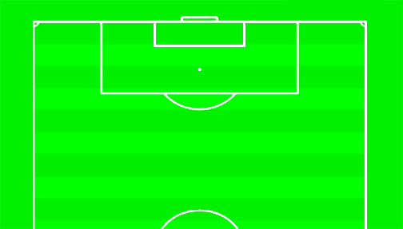
 |  | 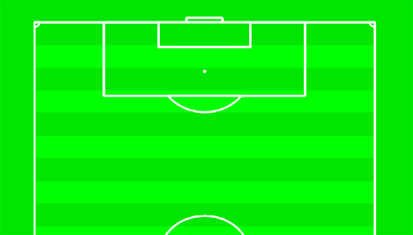
 |  | 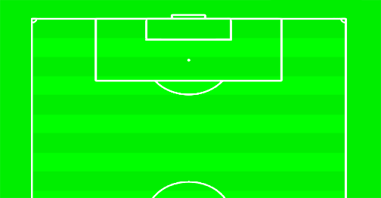
 |  | 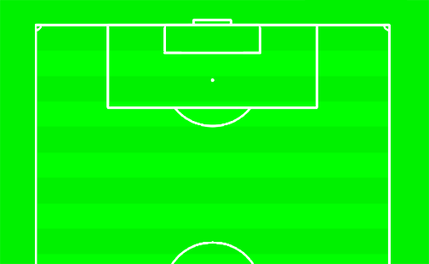
Partie Finale | - Relâchement physique et mental  - Course lente + exercices de récupération  - Stretching / Souplesse |  |  | Récupération en équipe
Bilan de la séance :

Fiche de séance n° : 10

Discipline : Horaire: Lieu : Volume horaire :
Objectif :

Catégorie : Matériel :

Parties | Sous Objectifs |  | Explication des exercices | Formationset évolutions | Volume | Observations
Partie préparatoire (phase 1) | Prise en main |  | - Appel – cérémonie  - Explication de l’objectif de la séance |  |  | Discipline
 | Mise en train | Echauf. Général | - Préparation du joueur (éveil neuromusculaire  - Stimulation technique etcognitive  - Préparationmentale |  |  | Travail en groupe
 |  | Echauf . Spécifique
Partie principale (phase 2) | Sous Objectif  Grosse coordination |  | Exo n°1 :  Récupération
 | Sous Objectif  Moyenne coordination |  | Exo n°2 :  Récupération
 | Sous Objectif  Fine coordination- |  | Exo n°3 :  Récupération
 | Sous Objectif  Application pratique |  | Exo n°4 :
Partie finale | Relaxation |  | - Relâchement physique et mental  - Course lente + exercices de récupération  - Stretching / Souplesse |  |  | Récupération en équipe
Bilan de la séance :

Troisième partie
Bilan du stage pratique

Conclusion :
…………………………………………………………………………………………………………………………………………………………………………………………………………………………………………………………………………………………………………………………………………………………………………………………………………………………………………………………………………………………………………………………………………………………………………………………………
Problèmes rencontrés :
……………………………………………………………………………………………………………………………………………………………………………………………………………………………………………………………………………………………………………………………………………………………………………………………………………………………
Suggestions :
…………………………………………………………………………………………………………………………………………………………………………………………………………………………………………………………………………………………………………………………………………

Grilles d’évaluation du stage pratique

Nom :
Prénom :
Catégorie : U.
Niveau de compétition :

Fiche d‘évaluation du document de stage

Critères d’évaluation | Appréciations |  |  | Note
 | A | B | C
- Présentation du document (forme) | 3.0 | 2.0 | 1.0 | ……../3.0pts
- Niveau de langue | 2.5 | 1.5 | 1.0 | ……../2.5pts
- Organisation méthodologique | 1.0 | 0.5 | 0.25 | ……../1.0pts
- Le microcycle | 2.5 | 1.5 | 1.0 | ……../2.5pts
- Présentation des fiches de séances | 3.0 | 2.0 | 1.0 | ……../3.0pts
- Contenus des fiches de séances | 3.0 | 2.0 | 1.0 | ……../3.0pts
Note finale |  |  |  | ……../20pts
NB/ Encadrez la mention qui convient
Grille d’entretien du rapport de stage

Critères de l’entretien | Appréciations |  |  | Note
 | A | B | C
- Présentation du travail (exposé) | 3.0 | 2.0 | 1.0 | ……../3.0pts
- Communication | 3.0 | 2.0 | 1.0 | ……../3.0pts
- Assurance, maitrise de soi | 2.5 | 1.5 | 1.0 | ……../2.5pts
- Connaissance dans le domaine du football et de l’entrainement des jeunes footballeurs | 3.0 | 2.0 | 1.0 | ……../03pts
- Choix du microcycle et des objectifs de séances | 2.5 | 1.5 | 1.0 | ……../2.5pts
Note finale |  |  |  | ……../20pts
NB/ Encadrez la mention qui convient

Fiche d’évaluation finale
Du rapport de stage DEF1
Du . / .. / 20... Au. / .. / 20.

Nom du stagiaire :
Prénom :
Direction Technique de la Wilaya de :
Date d’évaluation :
Note du rapport du stage pratique :… /20 Pts
Note d’entretien : …/20pts
Note finale : …/ 20 pts
Nom de l’examinateur :
Prénom :
Qualité :
Adresse e-mail :
Date d’évaluation :
Signature du Président CSA Signature du Candidat

Signature de l’Encadreur

